馬偕醫護管理專科學校應用外語科-寒假英語營活動報名表
- 日期：108年01月21日-23日(星期一-星期三) 時間：09:00-16:00
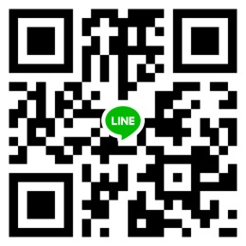
- 地點：馬偕專校三芝校區 新北巿三芝區中正路三段42號
- 確定參加之同學，請掃描右方QR Code加入英語營Line群組，以便通知相關事宜。
就讀國中/年級 | 巿/縣 國中 年級
姓名
出生年月日 (保險用)
身份証字號 (保險用)
手機號碼
緊急聯絡人
緊急聯絡人電話
報名參加體驗營課程事由，向您蒐集個人資料，依個人資料保護法規定及本校個人資料保護政策要求，在您提供個人資料前，本會有義務告知下列事項，敬請詳閱。
一、個人資料蒐集之目的及用途：
為辦理體驗營課程活動之相關作業，例如：製作證書、投保保險之用；以及相關單位為課程行政業務所必需者。
二、蒐集之個人資料類別：
1. 中文姓名、國民身分證統一編號、出生年月日、性別
2. 聯絡電話號碼、地址、電子郵件信箱、緊急聯絡人
3. 就讀國中、年級
三、個人資料利用之期間、地區、對象及方式：
1. 收集方式：學員本人紙本親寫。
2. 保存及利用期間：您的個人資料將自課程活動辦理當日算起，保存3年，以作為本校、相關單位查詢，以確認相關證明之用。
3. 個人資料使用之限制：本單位依此聲明所蒐集之個人資料僅限於本單位於蒐集目的及用途內使用，不會提供其他第三方單位使用。

